Муниципальное дошкольное образовательное учреждение
«Детский сад № 83»

Конспект по формированию элементарных математических представлений
с использованием развивающей игры «Кораблик Плюх-плюх»
(средняя группа)

Разработала воспитатель
Данилова Т.Л.

Ярославль 2019

Цель – развитие познавательных процессов мышления, внимания, памяти; мелкой моторики рук; формирование элементарных математических представлений.
Задачи:
- Познавательные:
- развивать математические представления – счет: сколько всего флажков на корабле; надень на две любые мачты флажков поровну, и т.д.;
- развитие пространственных отношений: поверни все флажки направо от себя, найди средний флажок на самой высокой мачте, какого цвета третий флажок на самой низкой мачте и т.д.;
- учить определять размер предметов – мачт кораблика: высокая, чуть ниже, средняя, еще ниже, низкая; на какую мачту поместится 5 флажков, на какую только 3 или 4 и т.д.;
- формировать грамматически правильную речь и произношение;
- формировать умения отвечать на вопросы педагога.
- Воспитательные:
- воспитывать потребность в свободном речевом общении с детьми и взрослыми; умения слушать речь педагога и детей, не перебивая;
- воспитывать коммуникативные качества, развивать доброжелательное отношение друг к другу.
- Развивающие:
- развивать речь, познавательные и творческие способности у детей, логическое
мышление, внимание, память;
- развивать любознательность, эмоциональную отзывчивость, наблюдательность и самостоятельность в игровой деятельности;
- развивать моторную координацию – мелкую моторику рук, координацию речи и движений – физкультминутка;
Тип занятия: Закрепления ранее приобретённых знаний.
Форма занятия: Игровая.
Продолжительность: 20 минут
Участники: воспитатель, дети 5-6 лет
Материалы и оборудование к занятию: кораблики «Плюх-плюх» - каждому ребенку, учебно-игровой методический комплекс «Коврограф Ларчик», галстуки «морячки» - каждому ребенку
Предварительная работа: организация совместной игровой деятельности с детьми с использованием развивающих игр В.Воскобовича; знакомство с игрой «Кораблик Плюх-плюх», «Кораблик Брызг-брызг»; обучение счету в повседневной и учебной деятельности детей.
Методы и приемы работы с детьми: создание проблемной ситуации и ее разрешения, показ, беседа,
Структура занятия
Вводная часть – 3 мин; Основная часть – 15 мин.; Заключительная часть - 2 мин
Организация детей на занятии: дети сидят за столами, перед каждым кораблик Плюх-Плюх.

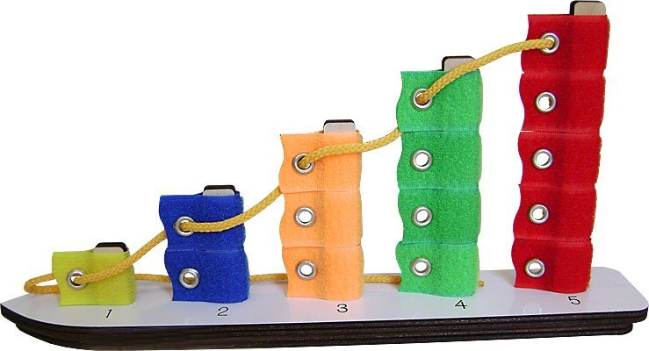

Ход НОД.

- Вводная часть:
Воспитатель:
Добрый день. Позвольте представиться я – капитан Врунгель. И сегодня вы не просто дети, а юные моряки в мореходной школе. И прежде, чем отправиться в путешествия, узнаем, как хорошо вы разбираетесь в кораблях.

Песенка капитана Врунгеля

- Основная часть:
Воспитатель: Скажите, что есть у всех корабликов?
Дети: Мачты и флажки на них.
Воспитатель: Одинаковые ли мачты по высоте на каждом кораблике? Сколько мачт? Сравните и назовите их.
Дети: Все мачты разные по высоте: высокая, чуть ниже, средняя, еще ниже, низкая. Всего их по 5 на каждом кораблике.
Воспитатель: А сколько флажков на мачтах кораблика?
Дети: Много.
Воспитатель: Какого цвета флажки на мачтах?
Дети: На каждой мачте одинаковые (называют цвета).
Воспитатель: Какого цвета флажки на средней мачте? Сколько их?
Дети: (дети называют расцветки флажков). 3 флажка на средней мачте.
Воспитатель: Покажите низкую мачту. Сколько на ней флажков? Какого они цвета?
Дети: Один флажок (показывают низкую мачту и каждый называет цвет флажка).
Воспитатель: А сколько флажков на самой большой мачте? Какого они цвета?
Дети: Пять флажков на самой высокой мачте (ребенок называет цвет флажков на своём кораблике).
Воспитатель: Сколько флажков на мачте, которая находится рядом с самой высокой? Назовите их цвет.
Дети: Четыре флажка ( называет цвет).
Воспитатель: На какой мачте висит больше всего флажков? Где она находится? Покажите.
Дети: На самой высокой мачте – пять флажков. Она стоит в конце кораблика (дети показывают самую большую мачту).
Воспитатель: А на какой - меньше всего? Где она располагается – в начале или в конце кораблика?
Дети: На самой низкой мачте висит всего один флажок, она стоит в начале кораблика (дети показывают самую маленькую мачту).
Воспитатель: Скажите, поместятся четыре флажка на самую низкую мачту? А на вторую? На третью? А на какую по счёту мачту они влезут все?
Дети: Нет, не поместятся, останутся лишние. И на вторую и третью не поместятся. Только на четвёртую и пятую, самую большую.
Воспитатель: На какой мачте висят два флажка?
Дети: На второй.
Воспитатель: А на какой – пять флажков? На какой - три?
Дети: Пять флажков – на самой высокой, пятой. Три флажка – на средней, третьей.
Воспитатель: Если мы будем считать мачты от начала кораблика – какая будет самая первая? Давайте назовём мачты, как они будут располагаться.
Дети: Первая – самая маленькая, самая низкая; вторая – побольше; третья - средняя; четвёртая – еще больше; пятая, последняя – самая высокая, самая большая.
Воспитатель: Правильно, молодцы. А теперь наоборот – начало будет на корме, у нас неправильный кораблик, он плывёт задом наперёд. Назовите, какие будут тогда мачты по порядку.
Дети: Первая – самая высокая, самая большая; вторая – чуть ниже; третья – средняя; четвёртая – еще ниже; и пятая – самая маленькая, самая низкая.
Воспитатель: Верно. Как мы называем самую маленькую мачту? А самую большую?
Дети: Самая маленькая – низкая. Самая большая – высокая.

Воспитатель: Молодцы ребята. С вами можно смело отправляться в плавание – вы всё знаете! Осталось только придумать название вашим кораблям

Песня Врунгеля про название корабля

Плывёт кораблик с разноцветными флажками по морю, но вдруг подул сильный ветер и повернул флажки в разные стороны. Вправо. Влево. Назад. Вперёд.
Воспитатель вместе с командами показывает направление. Дети разворачивают флажки согласно команде воспитателя вправо, влево, назад, вперёд.
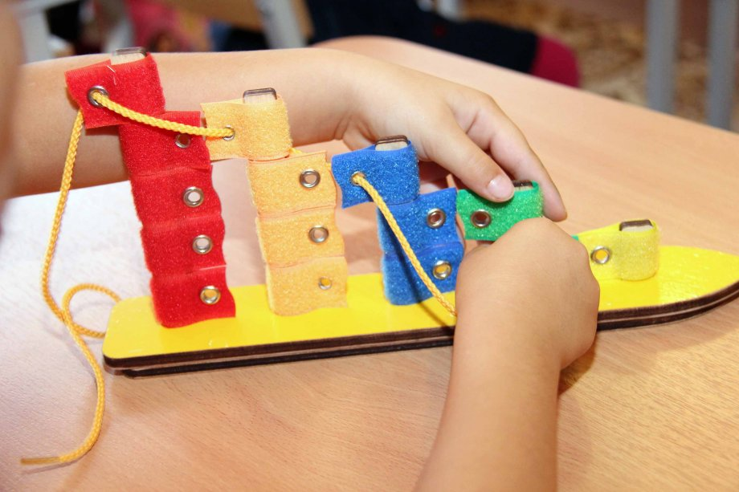
Воспитатель: Надоело ветерку играть с флажками, он рассердился, подул сильнее, и кораблик накрыло волной. Что случилось с флажками?
Дети: Они намокли.
Воспитатель: Что мы можем с ними сделать?
Дети: Высушить.
Воспитатель: Чтобы просушить флажки, надо их снять с мачт и повесить на верёвочку как гирлянду. Снимайте все флажки с мачт и одевайте на верёвочку-канатик в таком порядке: сначала красные, потом желтые, синие, белые, оранжевые. Пусть сохнут.
Дети нанизывают флажки на верёвочку через дырочки: красные, желтые, синие, белые, зеленые.
Воспитатель: Пока флажки сохнут, давайте послушаем, кто это за нами гонится.
- Музыкальная пауза:

Песенка Бандитов

Воспитатель: Пока мы с вами сушили наши паруса злые бандиты проникли в нашу мореходную школы и прикинулись честными ребятами.
Но я знаю, как их можно найти. Бандиты не учились в мореходной школе и не смогут справиться со следующим заданием.
На коврографе я выложил из парусов определенный рисунок. Его надо повторить при помощи парусов на каждом кораблике

На коврографе паруса выкладываются в особом порядке (1-2 ряда)

Получилось? Если не получается – попросите помочь своих товарищей Молодцы!

Дети выполняют упражнения с флажками.

Воспитатель: Теперь вешайте их так, чтобы на каждой мачте были только одноцветные флажки. Сколько флажков вы повесите на первую мачту? На вторую? На среднюю? На четвёртую? На последнюю?
Дети: Один – на первой; два – на второй; три – на средней; четыре – на следующей; пять – на самой последней (дети нанизывают флажки на мачты).
Воспитатель: Повесьте средний флажок на средней мачте другого цвета; а теперь средний флажок на самой высокой мачте сделайте другого цвета. Поверните все флажки навстречу друг другу. Теперь все флажки смотрят направо от вас, а сейчас налево.
Дети выполняют упражнения с флажками.
Воспитатель: Чтобы ветерок не сорвал наши флажки с мачт, что мы можем сделать с ними?
Дети: Закрепить верхние флажки верёвочкой-канатиком (дети продёргивают верёвочку через дырочки и соединяют все верхние флажки между собой).
- Заключительная часть:

Заключительная песня Врунгеля

Воспитатель: Ну вот мы и приплыли. Ребята, понравилось вам наше путешествие? Вы молодцы, много чего знаете и умеете! Будем ждать новых путешествий? До свидания!
Дети: Да, нам понравилось. Поедем еще. До свидания!

